8.4 Vererbung und Klassenbeziehungen

Um Code bestehender Klassen wiederzuverwenden und zu ergänzen können Klassen durch das Prinzip der Vererbung aufeinander aufgebaut werden. Neben der Vermeidung von Codeduplizierung bietet dieses Vorgehen weitere Vorteile bei der Gestaltung von Projekten.

Merke:
Nach dem Prinzip der Vererbung kann eine Klasse alle Attribute und Methoden einer vorhandenen Klasse übernehmen (Fachbegriff: erben) und ergänzen. Die erbende Klasse nennen wir Unterklasse, abgeleitete Klasse oder Subklasse; die vererbende Klasse Oberklasse, Superklasse oder Basisklasse.

Im UML-Diagramm wird dies mit einem Pfeil mit einem Dreieck als Spitze dargestellt und wird als IST-Beziehung gelesen.
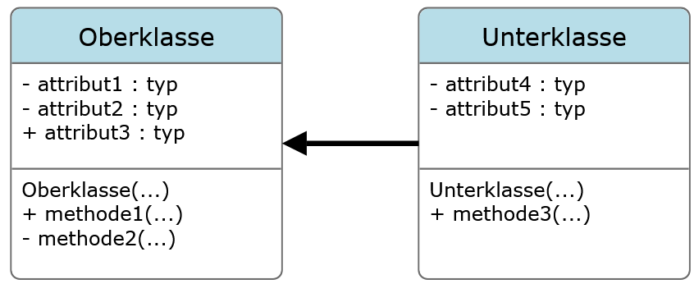
IST

Dies bedeutet, dass alle Objekte der Unterklasse automatisch auch als Objekte der Oberklasse gelten. Objekte der Unterklasse besitzen insgesamt fünf Attribute, von denen 3 von der Oberklasse geerbt wurden. Sie besitzen insgesamt drei Methoden, von denen zwei von der Oberklasse geerbt wurden.

Beispiel:
Eine Klasse Hund könnte als Unterklasse der Oberklasse Tier modelliert werden. Dann gilt: Jeder Hund ist ein Tier.

Für unser Framework verwenden wir die folgende Klassenhierarchie:

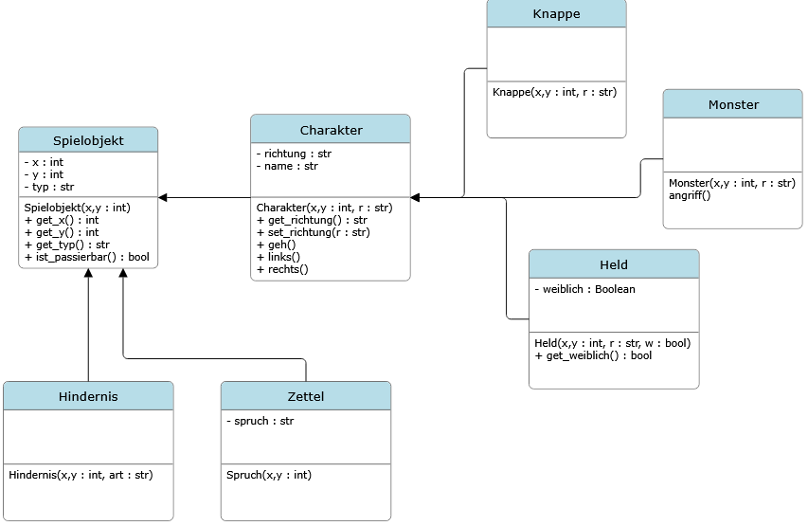

8.4.1 Implementierung der Vererbung

Aufgabe 1
Unsere neue Basisklasse ist Spielobjekt. Laden Sie Level 47 und implementieren Sie die Klasse Spielobjekt in der spielobjekt.py. Da wir später prüfen müssen, wohin sich die Charaktere bewegen dürfen, benötigen wir zudem eine neue Methode ist_passierbar(). Standardmäßig können Felder, auf denen sich Spielobjekte befinden, nicht betreten werden. Da ein generisches Spielobjekt keinen Typ besitzt, setzen wir dieses Attribut auf None.

Aufgabe 2
Wir implementieren jetzt die Klasse Hindernis als Unterklasse von Spielobjekt.

- Laden Sie Level 48. Es sollte leer sein.

- Öffnen Sie die hindernis.py. Zunächst müssen wir die Oberklasse importieren, damit sie dem Modul bekannt ist. Ergänzen Sie am Anfang der Datei (noch vor der Klassendefinition) den Befehl, um die Klasse Spielobjekt aus der Datei spielobjekt zu importieren. Da sich dort nur die gewünschte Klasse befindet, können Sie entweder gezielt die Klasse oder alles aus der Datei importieren.

Tipp: Kapitel 8.3.4

- Um die Klasse von Spielobjekt erben zu lassen, ersetzen Sie die Klassendefinition durch:
class Hindernis(Spielobjekt):

Die Definition des Konstruktors bleibt davon unberührt, weil wir weiterhin die Position sowie die Art des Hindernis als Parameter benötigen. Da sich die Oberklasse um das Setzen aller geerbten Attribute „kümmern“ soll, löschen wir zunächst alle Befehle im Konstruktor und ersetzen diese dann durch:

def __init__(self,x,y,art):
super().__init__(x,y)

Der Befehl super().__init__(x,y) ruft den Konstruktor der Oberklasse auf und übergibt diesem die benötigten Attribute (in diesem Fall x und y). Jetzt müssen wir aber noch die Art des Hindernis setzen. Wir ergänzen:

self._Spielobjekt__typ = art

- Führen Sie erneut Level 48 aus. Es sollte gelöst sein.

Merke:
Um eine Unterklasse von einer Oberklasse erben zu lassen, notieren wir in der Klassendefinition

class Unterklasse(Oberklasse):

Im Konstruktor muss dann der Konstruktor der Oberklasse mit allen benötigten Parametern aufgerufen werden. Im Anschluss können der Unterklasse neue Attribute hinzugefügt werden. Geerbte Attribute können ebenfalls verändert werden, bei privaten Attribute jedoch in besonderer Schreibweise:

def __init__(self,parameter_1,parameter_2,…,parameter_n):
super().__init__(parameter1,wert,…)
self.attribut4 = parameter2
self._Oberklasse__attribut1 = wert
…

Aufgabe 2
Implementieren Sie die Klasse Zettel in der zettel.py als Unterklasse von Spielobjekt, um Level 49 zu lösen.

